KESESUAIAN TIGA JENIS PADI LOKAL PADA LAHAN LADANG GILIR BALIK BERDASARKAN MASA BERA LAHAN DI DESA SETULANG KABUPATEN MALINAU

Oktiani Perida Merang¹, Abubakar M. Lahjie², Syahrir Yusuf² dan Yosep Ruslim²
¹Program Doktor Ilmu Kehutanan, Fakultas Kehutanan Universitas Mulawarman.
²Fakultas Kehutanan Universitas Mulawarman. Jl. Ki Hajar Dewantara, Gunung Kelua, Samarinda 75116, Kalimantan Timur, Indonesia.Tel.: +62-541-735089, Fax.: +62-541-735379.
E-Mail: peridaoktiani@yahoo.com, prof_abudir@yahoo.com, yruslim@gmail.com

ABSTRAK

Kesesuaian Tiga Jenis Padi Lokal Pada Lahan Ladang Gilir Balik Berdasarkan Masa Bera Lahan Di Desa Setulang Kabupaten Malinau.Ladang gilir balik (shifting cultivation) merupakan cara pertanian tertua yang dijumpai di daerah tropis, di mana petani harus berputar dari satu tempat ke tempat lain dan kembali ke tempat semula setelah beberapa tahun. Bagi suku Dayak yang sebagian besar penduduknya bermata pencaharian sebagai petani, kegiatan perladangan padi adalah sebagai sumber pemenuhan kebutuhan pangan yang paling cocok. Penelitian ini dilakukan untuk menentukan jenis padi lokal yang sesuai dengan kondisi lahan berdasarkan jumlah produksi padi pada tiap masa bera lahan. Penelitian ini dilaksanakan di Desa Setulang Kabupaten Malinau. Metodologi yang digunakan adalah metode purposif sampling yaitu pengambilan sampel secara sengaja. Analisis data menggunakan deskriptif kuantitatif dan dimuat dalam bentuk tabel dan kurva kalibrasi. Berdasarkan hasil penelitian dapat diketahui bahwa jenis padi ketan merah dan ketan hitam memiliki produksi maksimum pada masa bera lahan 20 tahun sedangkan jenis padi pui memiliki produksi maksimum pada masa bera lahan 17 tahun.

Kata kunci : Padi, perladangan gilir balik, masa bera lahan, desa Setulang.

ABSTRACT

Suitability Of Three Local Rice Types In Balik Fly Land Fields Based On Landing Period In Setulang Village, Malinau District. Shifting cultivation is the oldest agricultural method found in the tropics, where farmers must turn from one place to another and return to their original place after several years. For Dayak tribes whose majority of residents work as farmers, rice cultivation is the most suitable source of food. This research was conducted to determine the type of local rice in accordance with land conditions based on the amount of rice production at each fallow period. This research was conducted in Setulang Village, Malinau Regency. The methodology used is purposive sampling method that is deliberate sampling. Data analysis uses quantitative descriptive and loaded in the form of calibration tables and curves. Based on the results of the study it can be seen that the type of red and black sticky rice has a maximum production in the fallow period of 20 years while the type of paddy has the maximum production in the fallow period of 17 years.

Key words : Rice, Turnover Farm, Land Fallow, Setulang Village.

- PENDAHULUAN
Indonesia, yang merupakan salah satu negara besar, mempunyai luas daratan kurang lebih 200 juta hektar atau kira-kita 1,5% luas daratan di bumi. Sekitar 162 juta hektar (85%), yang tersebar di empat pulau besar, Sumatera, Kalimantan, Sulawesi dan Irian Jaya, 123 juta hektar diantaranya berupa lahan kering, dan 39 juta hektar sisanya berupa lahan basah, baik berupa rawa pasang surut atau rawa lebak (Suripin, 2004).
Beberapa provinsi di kawasan Timur Indonesia memiliki lahan kering dan areal yang tidak diusahakan (padang rumput) dalam luas yang cukup besar. Kedua klasifikasi lahan ini memberikan peluang untuk pemikiran pengembangan dan strategi pemanfaatan lahan kering untuk meningkatkan produktivitas sektor pertanian. Lahan kering yang dimaksud umumnya berupa ladang. Namun demikian keberadaan lahan kering yang diusahakan sebagai lahan pertanian umumnya memberikan sumbangan yang sangat signifikan terhadap hidup dan kesejahteraan masyarakat KTI yang secara cultural telah beradaptasi dalam ekosistem setempat (Suradisastra, 2004).
Upaya optimalisasi lahan kering sangat erat kaitannya dengan konteks sejarah dan budaya bertani di tingkat regional, terutama dalam kaitannya dengan lingkungan sosial para pengguna teknologi dan strategi pemanfaatan lahan (Suradisastra, 2004). Oleh karena itu walaupun sudah diperkenalkan cara bertani menetap dan penggunaan teknologi modern, masyarakat suku Dayak masih melakukan cara bertani seperti yang sudah pernah dilakukan nenek moyang mereka hingga generasi sekarang (Yuana, 2005).
Jumlah biomassa pada ladang petani sangat berpengaruh terhadap jumlah produksi yang dihasilkan sehingga lahan petani perlu diberakan untuk memulihkan kesuburannya melalui vegetasi yang tumbuh. Dalam hal ini petani tidak lagi menggunakan pupuk karena biomassa tersebut merupakan pupuk bagi petani ladang gilir balik untuk meningkatkan produksinya sehingga semakin banyak biomassa yang tersedia maka semakin tinggi produktivitas lahan pertanian (Merang, O.P, 2010).
Padi merupakan komoditas tanaman pangan penghasil beras yang memegang peranan penting dalam kehidupan ekonomi Indonesia, yaitu beras sebagai makanan pokok sangat sulit digantikan oleh bahan pokok lainnya. Diantaranya jagung, umbiumbian, sagu dan sumber karbohidrat lainnya. Sehingga keberadaan beras menjadi prioritas utama masyarakat dalam memenuhi kebutuhan asupan karbohidrat yang dapat mengenyangkan dan merupakan sumber karbohidrat utama yang mudah diubah menjadi energi. Padi sebagai tanaman pangan dikonsumsi kurang lebih 90% dari keseluruhan penduduk Indonesia untuk makanan pokok sehari-hari (Saragih,2001)
Warga Dayak berladang sekitar dua tahun saja, kemudian ladang ditinggalkan. Umur 1-7 tahun, bekas ladang itu masih disebut belukar dan mereka tidak akan membukanya untuk ladang. Setelah berumur 7-12 tahun, bekas ladang itu sudah menjadi hutan yang disebut jurungan. Setelah hutan berumur lebih dari 12 tahun atau untuk tanaman perkebunan sampai 30 tahun, maka daerah itu kembali dapat dibuka untuk berladang. Begitu seterusnya sehingga pola berladang berpindah itu membentuk siklus berdasar kemampuan suksesi dalam hutan. Siklus peladang berpindah itu justru dibutuhkan untuk mengantarkan hutan tropis mencapai komunitas klimaksnya yang kokoh (Hairansyah, 2009).
Dari persoalan-persoalan tersebut di atas, maka perlu dilakukan kajian mengenai kesesuaian jenis padi lokal pada lahan ladang gilir balik berdasarkan masa bera lahan agar jenis padi tersebut dapat dibudidayakan pada lahan yang sesuai guna untuk mendukung ketahanan pangan lokal bagi petani suku Dayak dan juga diharapkan dapat memberikan solusi dalam mengatasi rawan pangan dan kemiskinan yang ada di Kabupaten Malinau khususnya bagi masyarakat Suku Dayak yang mengusahakan lahan pertanian gilir balik.
Selain itu juga apabila ditanam pada masa bera lahan yang sesuai maka jenis padi tersebut tidak akan mengalami kepunahan pada masa yang akan datang. Padi yang digunakan dalam penelitian ini terdiri dari 3 (tiga) jenis padi lokal yaitu padi ketan Merah, padi Ketan Hitam dan padi Pui.

2. METODA PENELITIAN

2.1. Tempat dan waktu
Penelitian ini dilaksanakan di Desa Setulang Kabupaten Malinau. Desa Setulang terletak di muara sungai Setulang dan sungai Malinau. Jarak tempuh dari ibukota kabupaten Malinau menuju ke Desa Setulang kurang lebih 29 km . Luas wilayah desa Setulang adalah 11.800 ha, termasuk hutan Tane’ Ulen, yaitu hutan lindung yang secara tradisional dilindungi oleh masyarakat Setulang yang luasnya 5.300 ha.

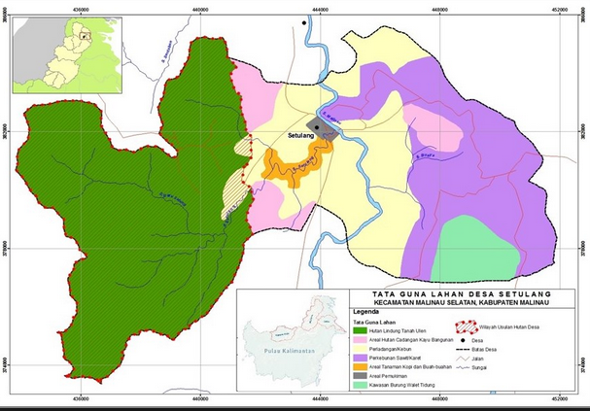

Gambar 1. Peta Lokasi Penelitian Desa Setulang

2.2. Prosedur Penelitian
Penelitian ini menggunakan metode purposifve sampling dalam penentuan sampel, yaitu pengambilan sampel secara sengaja terhadap penduduk desa Setulang yang berjumlah 233 kepala keluarga (KK) dengan intensitas 15%, sehingga jumlah responden adalah 35 kepala keluarga. Metode purposive sampling tersebut ditentukan berdasarkan pernyataan Wirartha (2006), yaitu pada teknik pengambilan sampel purposive, sampel ditetapkan secara sengaja oleh peneliti.

2.3. Pengumpulan Data
Untuk mencapai tujuan dari penelitian ini, diperlukan data primer dan data sekunder. Proses pengumpulan data tersebut adalah sebagai berikut:

2.3.1. Data Primer
Sesuai dengan metode penelitian lapangan yang diterapkan, maka data primer yang akan dikumpulkan dan metode perolehan data dapat dilihat pada Tabel 1.

Tabel 1. Jenis Data Primer dan Metode Perolehan Data

No | Data primer yang diperlukan | Metode perolehan data
1  2  3 | Masa Bera lahan  Luas Lahan  Jenis-jenis padi:  - Padi Ketan Merah  - Padi Ketan Hitam  - Padi Pui | - Wawancara dengan responden yang dilengkapi dengan kuesioner  - Observasi lapangan

Keterangan mengenai cara memperoleh data tersebut yaitu:
- Wawancara:
Memberikan pertanyaan dan meminta penjelasan kepada responden berdasarkan daftar pertanyaan dalam kuesioner yang telah disiapkan.
- Observasi lapangan:
Melihat secara langsung kondisi dan kegiatan masyarakat di lapangan yang berhubungan dengan objek penelitian untuk memperoleh gambaran yang lebih jelas sehingga dapat digunakan untuk melengkapi data yang telah diperoleh.

2.3.2. Data Sekunder
Cara memperoleh data tersebut yaitu wawancara mendalam: melakukan pencatatan untuk memperoleh data sekunder yang diperlukan dari berbagai sumber yang dapat mendukung dalam penelitian ini.

  - Analisis Data
Analisis yang digunakan dalam penelitian ini adalah deskriptif kuantitatif.
Analisis hasil produksi padi maksimum dilakukan berdasarkan masa bera lahan dengan menghitung produksi tahunan rata-rata. Produk rata-rata (AP) dan produk marginal (MP) Van Gardingen et al. (2003) dengan rumus:
AP =

Dimana: AP = Average annual production ( average product)
Pt = Total production at age t
T = age
MP =

Dimana : MP = Marginal Produksi
Pt = Total Produksi
Pt-₁= Total Umur Produksit-1
T = Total Umur

3. HASIL PENELITIAN DAN PEMBAHASAN

Hasil penelitian mengenai kesesuaian jenis padi lokal pada lahan ladang gilir balik berdasarkan masa bera lahan yang ada di Desa Setulang, dapat dilihat dari hasil produksinya pada Tabel dan Grafik di bawah ini.

3.1. Padi Ketan Merah

Tabel 2. Jumlah Produksi Jenis padi Ketan Merah

Masa Bera (thn) | TP | AP | MP
3 | 200 | 67
*5 | 440 | 88 | 120
8 | 905 | 113 | 155
10 | 1300 | 130 | 198
13 | 2000 | 154 | 233
15 | 2520 | 168 | 260
17 | 3010 | 177 | 245
20 | 3540 | 177 | 177
23 | 3880 | 169 | 113
25 | 3970 | 159 | 45

Hasil pada Tabel 2 menunjukan bahwa Total produksi pada masa bera 3 tahun sampai dengan 25 tahun terus mengalami peningkatan. Produksi rata-rata (AP) mulai meningkat pada masa bera ke 5 tahun sampai dengan masa bera 17 tahun, kemudian setelah masa bera 20 tahun produksi rata-rata (AP) sudah mengalami penurunan. Produksi maksimum berada pada masa bera 20 tahun dengan total produksi 3.540 kg/ha. Dapat dikatakan bahwa jenis padi Pui ini sesuai atau layak dibudidayakan pada masa bera 20 tahun.

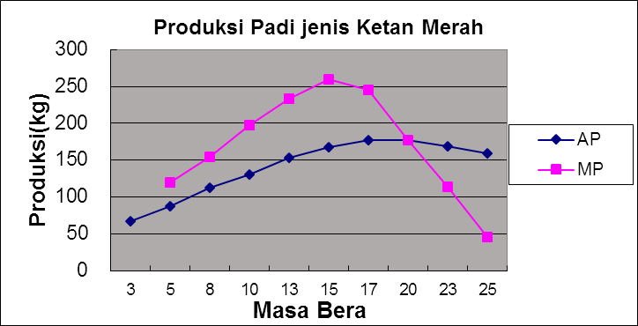
Gambar 3. Grafik produksi jenis padi Ketan merah.

  - Padi Ketan Hitam
Tabel 3. Jumlah produksi Jenis Padi Ketan Hitam

Masa Bera (thn) | TP | AP | MP
3 | 190 | 63
5 | 400 | 80 | 105
8 | 820 | 103 | 140
10 | 1200 | 120 | 190
13 | 1900 | 146 | 233
15 | 2400 | 160 | 250
17 | 2889 | 170 | 245
20 | 3398 | 170 | 170
23 | 3700 | 161 | 101
25 | 3850 | 154 | 75

Hasil pada Tabel 3 menunjukan bahwa Total produksi pada masa bera 3 tahun sampai dengan 25 tahun terus mengalami peningkatan. Produksi rata-rata (AP) mulai meningkat pada masa bera ke 5 tahun sampai dengan masa bera 17 tahun, kemudian setelah masa bera 20 tahun produksi rata-rata (AP) sudah mengalami penurunan. Produksi maksimum berada pada masa bera lahan 20 tahun dengan total produksi 3.398 kg/ha. Dapat dikatakan bahwa jenis padi Pui ini sesuai atau layak dibudidayakan pada masa bera 20 tahun.
Berikut adalah grafik produksi padi jenis ketan Hitam berdasarkan masa bera lahan.

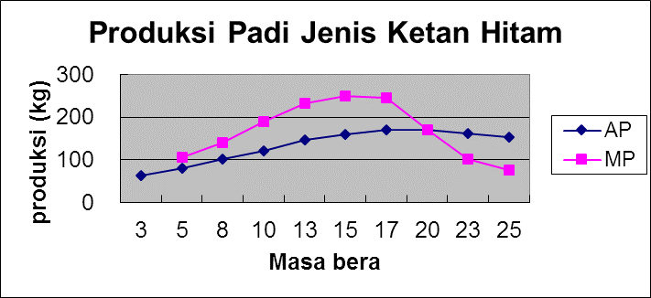
Gambar 4. Grafik produksi jenis padi Ketan Hitam.

3.3. Padi Pui
Tabel 4. Jumlah Produksi Jenis Padi Pui

Masa Bera (thn) | TP | AP | MP
3 | 180 | 60
5 | 340 | 68 | 80
8 | 700 | 88 | 120
10 | 1090 | 109 | 195
13 | 1910 | 147 | 273
15 | 2450 | 163 | 270
17 | 2774 | 163 | 162
20 | 3000 | 150 | 75
23 | 3200 | 139 | 67

Hasil pada Tabel 4 menunjukan bahwa Total produksi pada masa bera 3 tahun sampai dengan 23 tahun terus mengalami peningkatan. Produksi rata-rata (AP) mulai meningkat pada masa bera ke 5 tahun sampai dengan masa bera 15 tahun, kemudian setelah masa bera 17 tahun produksi rata-rata (AP) sudah mengalami penurunan. Produksi maksimum berada pada masa bera lahan 17 tahun dengan total produksi 2.774 kg/ha. Dapat dikatakan bahwa jenis padi Pui ini sesuai atau layak dibudidayakan pada masa bera 17 tahun.

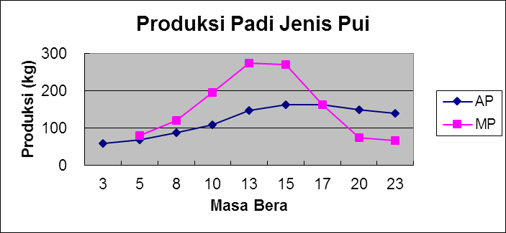

Gambar 6. Grafik produksi jenis padi Pui

Dari seluruh Tabel jumlah produksi padi dan grafik di atas menunjukan bahwa 3 (tiga) jenis padi lokal yang ditanam pada tiap masa bera lahan memiliki hasil yang berbeda- beda. Hasil produksi terendah berada pada masa bera lahan 3 tahun, kemudian pada masa bera lahan tahun berikutnya produksi semakin meningkat. Pada umumnya semakin singkat masa bera lahan semakin rendah jumlah produksi dan semakin lama masa bera lahan maka semakin tinggi pula jumlah produksinya. Hal ini sejalan dengayan (Dechert dkk 2004) bahwa tanah yang tidak subur memerlukan masa bera sekitar 7-15 tahun. Semakin lama masa bera lahan maka semakin tinggi pula total produksinya.
Menurut Syahbudin, H (2017), masalah pada padi ladang yaitu rendahnya tingkat kesuburan tanah, terbatasnya air, dan penggunaan pupuk organik, serta tingkat kemasaman tanah yang rendah. Dalam kegiatan usaha tani padi ladang, pada umumnya petani menggunakan varietas padi lokal yang umurnya relatif lebih panjang dan produktivitasnya lebih rendah.
Dalam penelitian ini juga didapatkn bahwa jumlah produksi maksimum padi ladang di Desa Setulang mencapai 3,54 ton/ha, jumlah tersebut masih berada dibawah rata-tara nasional yang produktifitas maksimalnya mencapai 4 ton per hektar. Syakir, M (2019), menyatakan bahwa harapan yang besar terhadap pengembangan padi ladang dalam mendukung pencapaian produksi padi secara nasional dapat dilihat dari potensi lahan yang dimiliki yaitu luas lahan padi kering lebih besar dibandingkan dari luas lahan padi sawah.

4. KESIMPULAN

Dari hasil penelitian dapat disimpulkan bahwa untuk Jenis padi Ketan merah dan ketan Hitam sesuai atau layak dibudidayakan pada lahan yang telah dimasa berakan selama 20 tahun yaitu dengan total produksi 3.540 kg/ha untuk jenis padi Ketan Merah dan 3.398 kg/ha untuk jenis padi ketan Hitam. Sedangkan jenis padi Pui sesuai atau layak dibudidayakan pada masa bera 17 tahun yaitu dengan total produksi 2.774 Kg/ha.

UCAPAN TERIMA KASIH
Kami ucapkan terimakasih kepada Fakultas Kehutanan Universitas Mulawarman atas kerjasama dan ucapan terimakasih kepada masyarakat desa Setulang yang telah memfasilitasi penelitian kami.

DAFTAR PUSTAKA

Dechert G, Veldkamp E, Anas I. 2004. Is soil degradation unrelated to deforestation? Examining soil parameters of land use systems in upland Central Sulawesi, Indonesia. Plant and Soil 265:197–209.

Hairansyah. 2009. Lahan Gambut dan Kearifan Adat. http://www.kompas.co.id/kompas-cetak/0306/29/Fokus/398468.htm. 6 h.

Hamzah, N.H. 2002. Analisis Aspek Sosial Ekonomi Pengelolaan Hutan Berbasiskan Masyarakat dan Kemungkinan Pengembangannya di Kabupaten Malinau. Tesis Magister Program Studi Ilmu Kehutanan Universitas Mulawarman, Samarinda. 116 h.

Merang, O.P. 2010. Analisis Usaha Tani Ladang Gilir Balik di Desa Setulang Kabupaten Malinau. Tesis Magister Program Studi Ilmu Kehutanan Universitas Mulawarman, Samarinda.

Saragih, B. 2001. Keynote Address Ministers of Agriculture Government of Indonesia. 2nd National Workshop On Strengthening The Development And Use Of Hibrid Rice In Indonesia. 1:10

Suradisastra, K. 2004. Konteks Ekologi cultural Kawasan Timur Indonesia Dalam Optimalisasi Lahan Kering.

Suripin. 2004. Pelestarian Sumberdaya Tanah dan Air. Andi Offset. Yogyakarta.

Syahbudin, H. 2017. Bisa Panen Banyak, jangan lagi remehkan padi Ladang. https://finance.detik.com/berita-ekonomi-bisnis/d-3785869/bisa-panen-banyak-jangan-lagi-remehkan-padi-ladang

Syakir, M . 2019. Produktivitas tinggi padi gogo Pacitan. Kementerian Pertanian Republik Indonesia. http://www.pertanian.go.id/home/?show=news&act=view&id=1667

Van Gardingen PR, McLeish MJ, Philips PD, Fadilah D, Tyrie G, Yasman I. 2003. Financial and ecological analysis of management options for logged-over dipterocarp forest in Indonesia Borneo. For Ecol Manag 183: 1-29.

Wirartha, I.M. 2006. Metodologi Penelitian Sosial Ekonomi. Ed 1. C. V Andi Offset, Yogyakarta. 384 h.

Yuana, D.I. 2005. Praktik Perladangan Berpindah Kalangan Pemuda di Daerah Hulu Sungai (Studi Kasus Kelompok Masyarakat Dayak Merap dan Dayak Kenyah). Tesis Magister Program Studi Ilmu Lingkungan Universitas Mulawarman, Samarinda. 198 h.

